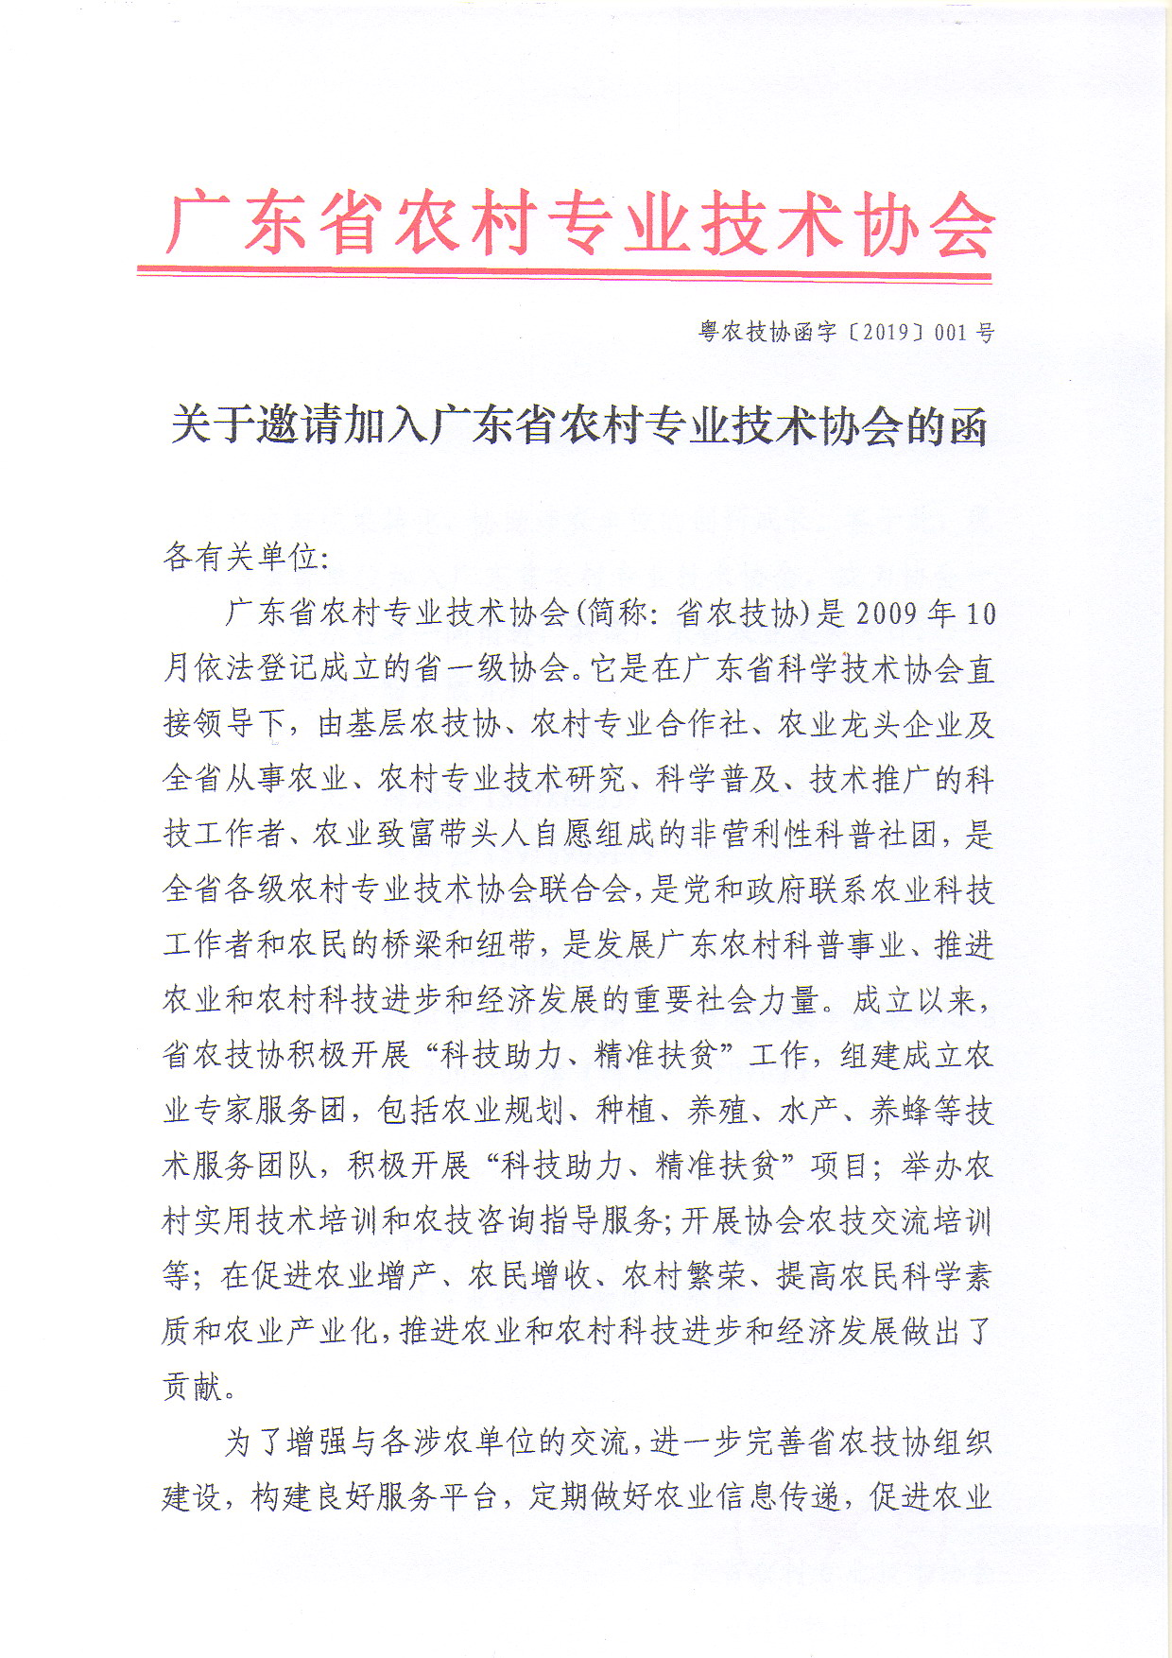
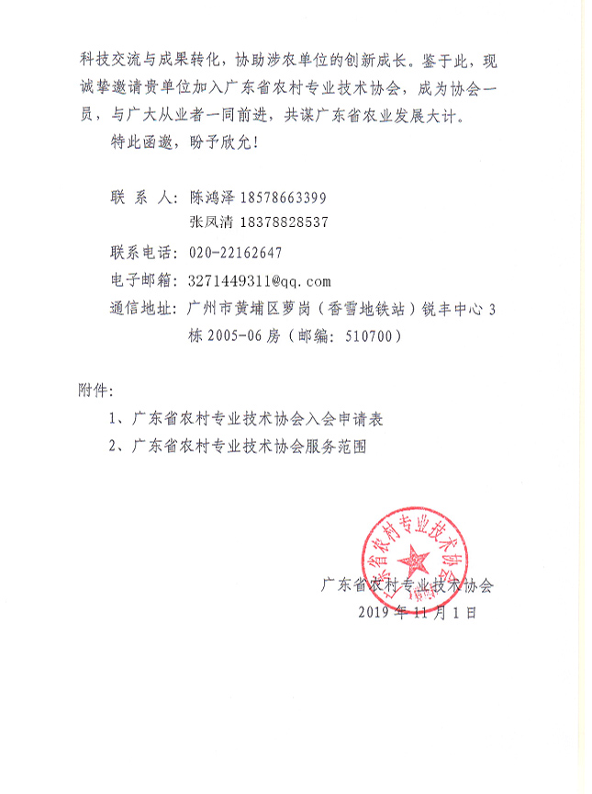
附件1：
广东省农村专业技术协会入会申请表
入会推荐人： 年 月 日
单位名称 |  |  |  |  |  |  |  |  |  | 邮 箱
地 址 |  |  |  |  |  |  |  |  |  | 邮 编
联 系 人 |  |  |  |  | 电 话 |  |  |  |  | Q Q
负 责 人 |  |  |  |  | 电 话 |  |  |  |  | 职 务
申请职务 |  | ( ）常务理事单位 （ ）理事单位 （ ）会员单位
主营业务
固定资产（万元） |  |  |  |  |  |  | 研发设备（发票） 万元
报税销售 | 17年 | 万 |  | 近3年知识产 权 |  | 发明 |  |  | 项 |  | 近三年净资产 | 17年 | 万
报税销售 | 18年 | 万 |  |  |  | 实用 |  |  | 项 |  | 近三年净资产 | 18年 | 万
报税销售 | 19年 | 万 |  |  |  | 软著 |  |  | 项 |  | 近三年净资产 | 19年 | 万
职工总数： 中级职称人数： 高级职称人数： 本科以上：
一、单位简介（经营规模、人员构成，近年来承担政府项目情况和荣誉等)限500字
二、社会效益（申请单位服务“三农”、带动地方农业产业和农户发展等情况)限500字
三、单位需要解决问题或服务需求（勾选以下需求项）
¨农业项目规划 ¨农业项目可行性报告编写 ¨农业政策咨询 ¨农业项目备案
¨政府项目申报 ¨农产品推广 ¨干货代销 ¨入驻产品电商平台
¨乡村旅游项目合作 ¨农业项目合作对接 ¨注册商标 ¨申请专利
¨农产品地理标志登记 ¨绿色产品认证 ¨无公害产品认证 ¨有机产品认证 ¨农产品产地认证 ¨GMP认证 ¨HACCP认证 ¨ISO认证 ¨FDA认证
¨名牌产品认定 ¨高新企业认定 ¨农业龙头企业认定
¨农民专业合作社示范社认定 ¨专家合作 ¨开拓基地 ¨人才引进
¨技术培训 ¨人才培训 ¨科技成果引进 ¨引进农业机械设备
¨农业机械设备代销 ¨引进农业信息服务平台 ¨融资 ¨贷款
¨ 技术攻关 ¨其他：
填表须知：
- 申请单位须填写并提交《广东省农村专业技术协会入会申请表》和营业执照复印件，可直接通过网络提交（其中申请表为word格式，营业执照扫描件为jpg或pdf格式）；
- 经协会理事会或理事会授权的秘书处讨论通过后，由秘书处统一下发《关于同意加入广东省农村专业技术协会的复函》；
- 拟加入会员单位在收到复函后一周内填写并回复《广东省农村专业技术协会入会确认函》，届时协会将根据会员确认函回复情况，正式确认会员身份。

附件2:
广东省农村专业技术协会服务范围
1.普及农业科学技术知识，推广农村实用技术，引导会员和农民依靠科技进步，使科技成果转化为生产力，促进产业发展，增加农民收入。
2.开展多种形式、不同层次的教育培训活动，承担或受委托，组织有关资质培训、认定、提高会员的科学文化素质和经营管理能力，培训有文化、懂技术、会经营、能致富的新型农民，促进社会主义新农村建设。
3.推动科研院所、高等院校与农技协以及会员之间的科技合作，组织专家对农技协的技术指导，增进会员、农技协之间经济技术的交流合作。
4.开展社会化服务，举办各类科技咨询、技术服务、技术交流、技术推广、及展览和营销活动，推动农业、农村经济发展。
5.推动基层农村专业技术协会建设。开展工作交流、理论研讨、表彰奖励，指导基层协会建立科学化、规范化的管理运行机制，引导农村专业技术协会健康发展。
6.开展民间国际交流与合作，发展同国内外有关团体的友好联系。
7.编辑出版有关刊物、书籍和资料，建设相关网站，组织制作音像作品，加强科技成果的宣传报导和科技信息的交流。
8.兴办符合广东省农村专业技术协会宗旨的社会公益性事业。
9.对本省农技协的组织建设、管理体制、运行机制、发展规划、政策法规、发展趋势等进行调查研究，向政府反映有关情况和提出决策建议。
10.建立行业自律机制，制定行约、行规、技术标准并监督执行，促进公平竞争，为会员提供法律服务，维护农技协的整体利益和会员合法权益。
11.承担政府职能部门和主管部门交办的任务，以及会员和有关组织委托的其他工作。
12、协助会员解决技术难题，为高校院所与企业“产学研”合作服务，促进科技成果产业化。
13、开展院士专家地方行活动，走进农村基层举办院士专家农业讲座，真正为农业、农村、农业的致富发展服务。
14、开展科技培育工作，加强科技专利、知识产权服务，通过创新驱动助力会员单位可持续发展
15、协助会员进行农业项目规划、项目验收、论文发表、科技成果引进及转化。
16、协助会员了解农业、科技政策及申请国家相关资助与补贴业务。

